Математическое моделирование

Презентация к лабораторной работе № 6

Мерич Дорук Каймакджыоглу.

18/03/2023

# Информация

## Докладчик

* Мерич Дорук Каймакджыоглу
* Студент
* НКНбд-01-20
* Российский университет дружбы народов
* 1032204917
* <https://github.com/dorukme123>

## предмет исследования

простейший модель эпидемии

## Цели и задачи

* Вариант 38

На одном острове вспыхнула эпидемия. Известно, что из всех проживающих на острове (N=12 700) в момент начала эпидемии (t=0) число заболевших людей (являющихся распространителями инфекции) I(0)=170, А число здоровых людей с иммунитетом к болезни R(0)=57. Таким образом, число людей восприимчивых к болезни, но пока здоровых, в начальный момент времени S(0)=N-I(0)- R(0). Постройте графики изменения числа особей в каждой из трех групп. Рассмотрите, как будет протекать эпидемия в случае:

* если I(0)<=I`

полученные графики

* julia

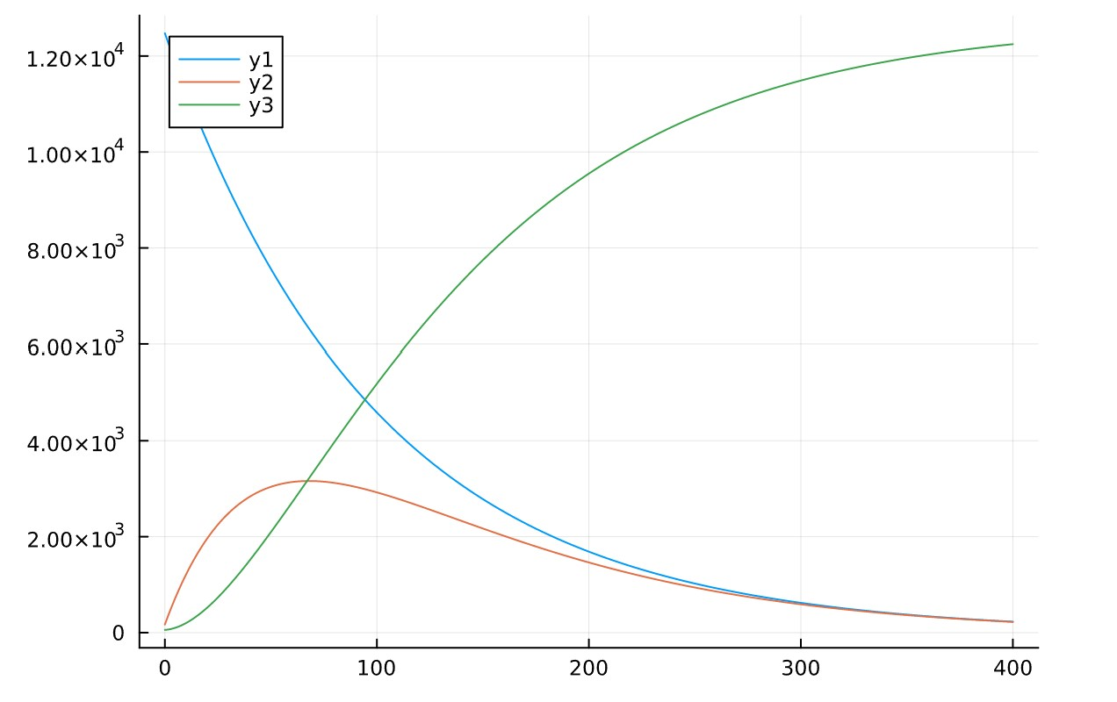{pic#001::juliafirstcase}

* openmodelica

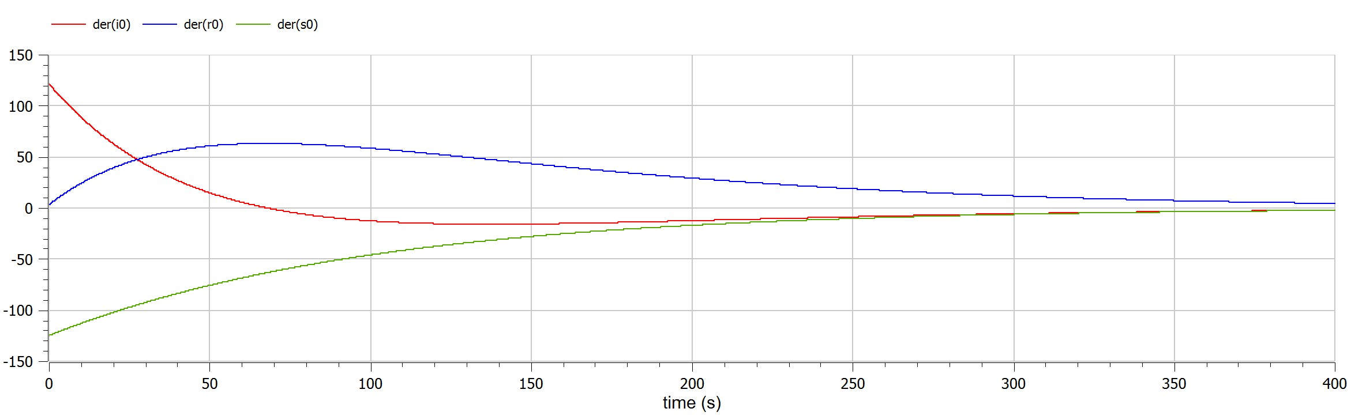{pic#002::modelicazerocase}

* если I(0)>I`

полученные графики

* julia

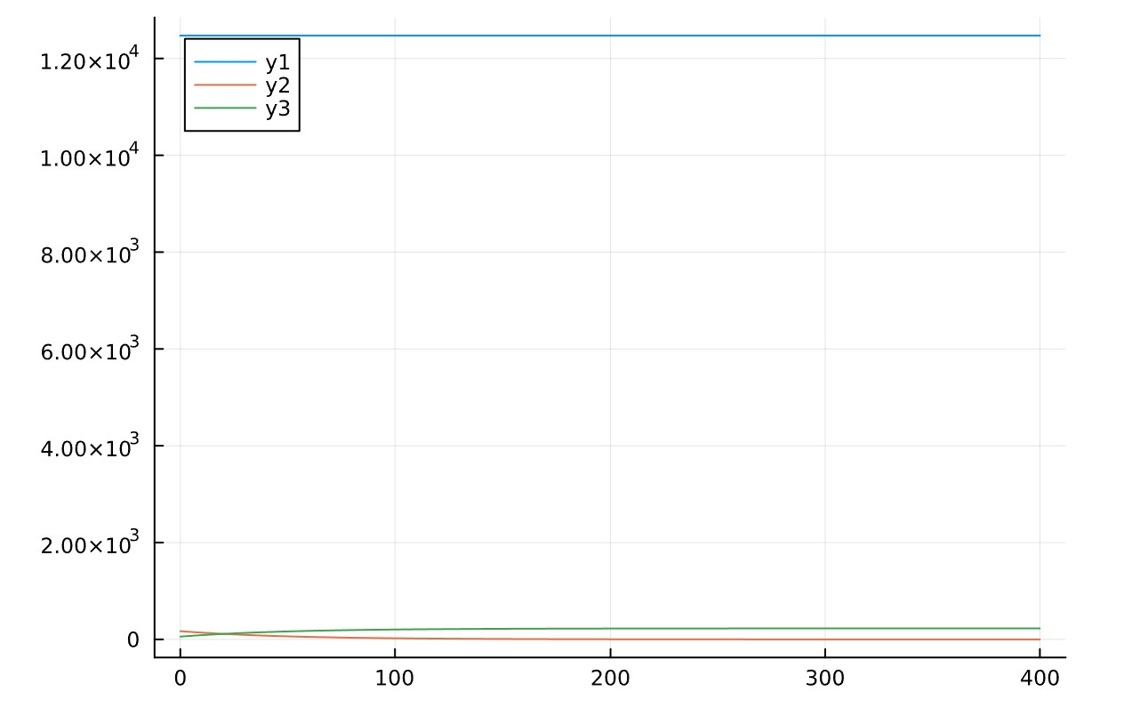{pic#001::juliafirstcase}

* openmodelica

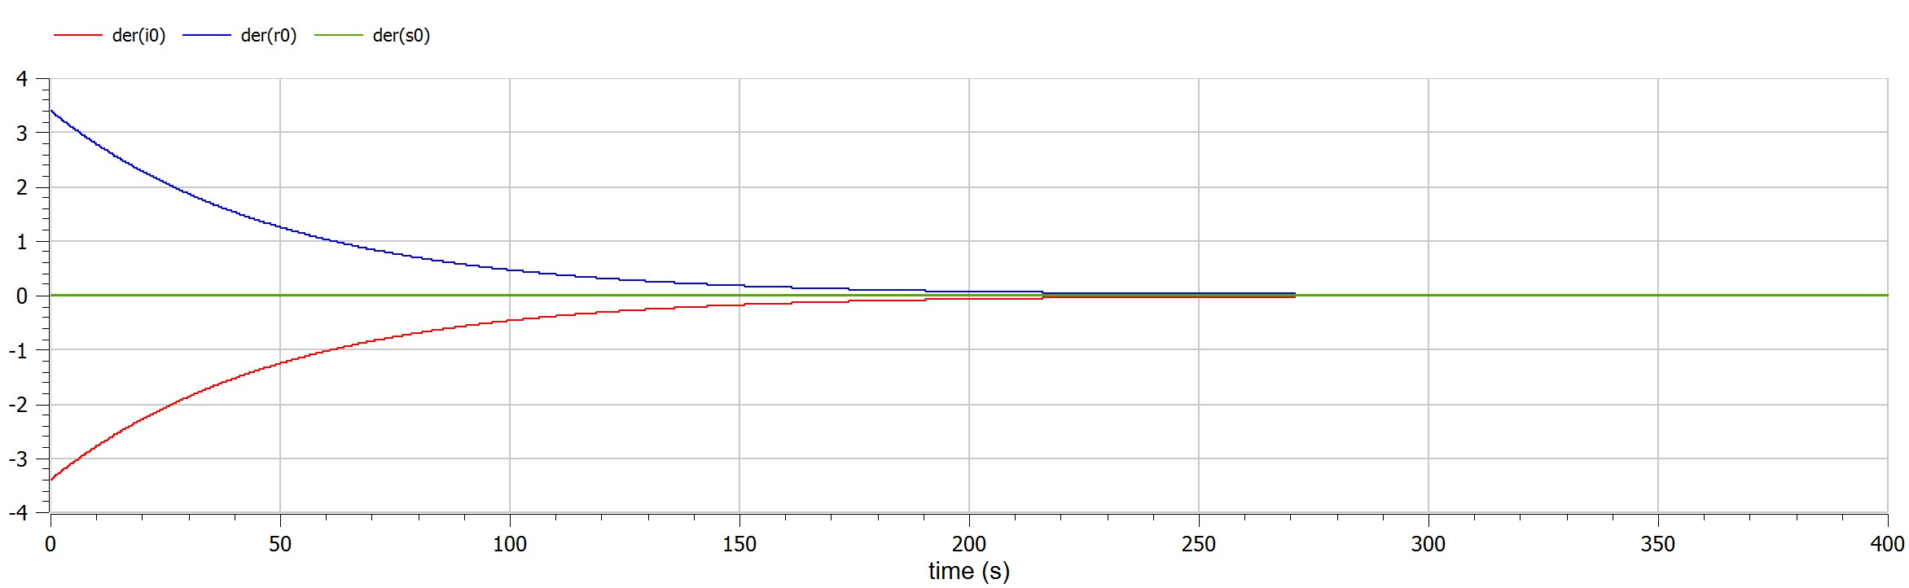{pic#002::modelicazerocase}

## Материалы и методы

* openmodelica connection editor
  + modelica language
* jupyter notebook
  + julia language
  + packages

## Результаты

Рассмотрен простейшую модель эпидемии. Построен граф эпидемии и изучил его.

## Итог работы

* Построен простейшую модель эпидемии
* получено **report.md** из pandoc
* получено **report.pdf** из pandoc
* получено **report.docx** из pandoc
* получено **presentation.md** из pandoc
* получено **presentation.pdf** из pandoc
* получено **presentation.html** из pandoc
* работа выложена на хостинге [github](https://github.com/dorukme123)
* создан CHANGELOG.md